بسم الله الرحمن الرحیم

درس:اصول علم سیاست

استاد:دکتر نوربخش

تهیه کننده: لیلا شفیعی

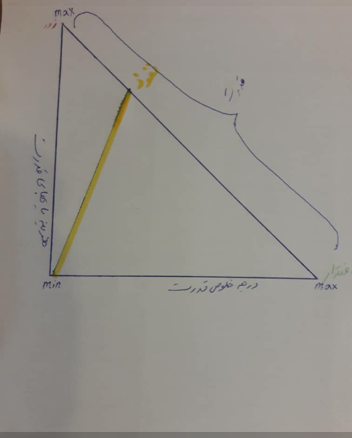

سوال این جلسه:برداشت خود را از این تصویر بیان کنید.
اقتدار در عالی ترین سطح خلوص و با کمترین هزینه شناخته میشود که بر پایه درک و اگاهی و منافع مشترک استوار است بدون اکراه و اجبار اعمال قدرت میکند و فرزند مشروع قدرت محسوب میشود .بدترین شکل اعمال قدرت هم زور است که بدون اگاهی از منافع مشترک و به همراه اجبار و اکراه است و معمولا پایدار نیست و حفظ ان به باقی ماندن اجبار وابسته است در میانه زور و اقتدار نفوذ وجود دارد که بیشتر به سمت زور متمایل است و میتوان ان را فرزند نیمه مشروع قدرت دانست در کل سه مفهوم زور و اقتدار و نفوذ زیر مجموعه قدرت هستند .اقتدار بهترین نوع اعمال قدرت به حساب می اید اما با توجه به شرایط گوناگون حکومت ها ناچار به استفاده از دیگر شیوه های اعمال قدرت نیز میباشند .
همانطور که در تصویر مشاهده می شود یک راس مثلث کمینه قدرت و دو راس ان بیشینه قدرت را نشان می دهد اما در یک سمت بیشینه قدرت اقتدار را میبینیم و در سمت دیگر زور را مشاهده می کنیم که هر دو بیشینه قدرت را نشان میدهند ولی اقتدار از طریق مقبولیت و مشروعیت نظام حاکم بر یک جامعه حاصل میشود که نشان دهنده ان است که شخص دارنده قدرت مورد قبول افراد جامعه است.اما اعمال زور در شرایطی بر یک جامعه انسانی حاکم میشود که مردم ان جامعه گرایشی به نظام حاکم بر جامعه خود ندارند و قصد براندازی و به قدرت رساندن نظامی دیگر را دارند اما حاکمان این حکومت از طریق اعمال زور بر مردم قصد دارند حضور خود را به عنوان یک نظام در نظر جهانیان مشروع جلوه دهند بدیهی است که باید در این راه هزینه هایی بپردازند که این هزینه ها با میزان نارضایتی مردم ان جامعه رابطه مستقیم داردو در نتیجه نظام حاکم نسبت به پیشرفت جامعه باز می ماند.
موضوع:سیر تاریخی تحول علم سیاست مفهوم سیاست در طول تاریخ ثابت مانده یا دچار تغییر شده است؟

مانند بسیاری از علوم مفهوم علم سیاست دچار تحولاتی شده است.
چهار برداشت از ماهیت سیاست وجود دارد:
1-برداشت واقع گرایانه یا سیاست قدرت محوراست.که به ان برداشت رئالیستی نیز میگویند.
2-برداشت ارمان گرایانه که به ان سیاست ایده الیستی یا سعادت محور میگویند.
3-برداشت حقوقی یا رومی است که سیاست حقوق محور است.
4-سیاست شادی محور

برداشت واقع گرایانه:سیاست وسیله ای برای انتقال قدرت است و هدف دیگری ندارد. پایه گذار این برداشت ماکیاور است.او میگوید بین ترس و ازادی مردم باید از حاکم بترسند و بین عشق و ترس مردم باید از روی ترس به حاکم گوش بسپارند چون عشق از روی اراده است.
سیاست احتیاج به اخلاق و مذهب نداردولی ترویج اصول اخلاقی ومذهبی میتواند استواری دولت را قوام ببخشد.

برداشت ارمان گرایانه:هدف کسب قدرت نیست سیاست وسیله ای برای میل به یک سعادت برتر است.در نگاه دینی هم این نگاه برجسته است که هدف قدرت نیست.

برداشت حقوقی یا رومی:بعد از افول امپراتوری یونان و به قدرت رسیدن امپراطوری روم پیوندی بین سیاست و مذهب ایجاد شد تا عصر رنسانس.
با چالش کشیده شدن کلیسا و امپراطوری اندیشمندان بحث حقوق مردم را مورد بررسی قرار دادند و به برداشت حقوقی یا رومی دست یافتند. این برداشت حقوقی در نهایت به برداشت لیبرال منجر شد.

سیاست شادی محور:هدف از تشکیل دولت به ارمغان اوردن حداکپر شادی و رفاه برای عموم مردم است.بنیان گذار این سیاست جرمی بنت هام است.در این نگاه در دستور کار همه حکومت ها باید حداکثر رفاه و شادی برای اکثریت جامعه باشد.
بر هر کدام از برداشت ها نقد و انتقادی وارد است .مثلا درباره برداشت مدرن یک اندیشمند المانی این نظریه را به چالش میکشد اگر قرار باشد فقط به رفاه و شادی توجه کنیم تکلیف حقوق اساسی مردم چه میشود.اگر فقط به رفاه به عنوان یک اصل نگاه کنیم جایگاه دولت را خیلی تنزل بخشیده ایم و ان را به اندازه خانواده محدود کرده ایم .

نظریه پیدایش دولت:
1-نظریه اندام وار:این نظریه بر این فرض استوار است که دولت نتیجه رشد طبیعی خانواده است و اراده انسان ها در به وجود امدن ان نقشی ندارد.این یک نگاه جبرگرایانه به دولت دارد و ریشه در فلسفه یونان باستان دارد.
2-نظریه قراردادی:دولت محصول اراده انسان هاست و ریشه در فلسفه مدرن دارد .روسو نقش اصلی در این نظریه را دارد.

